Les Fractions – CM1

Ecris les fractions suivantes avec des chiffres : | Ecris ces fractions en lettres :
Deux demis : | $\frac{1}{2}$ : | ___________________________
Trois quart : | $\frac{4}{4}$ : | ___________________________
Un tiers : | $\frac{2}{5}$ : | ___________________________
Quatre septième : | $\frac{3}{3}$ : | ___________________________
Trois neuvième : | $\frac{5}{10}$ : | ___________________________

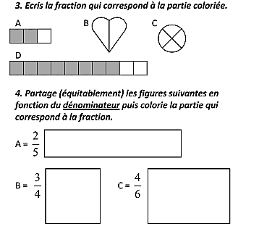
A : |  | C :
B : |  | D :

Les Fractions – CM1

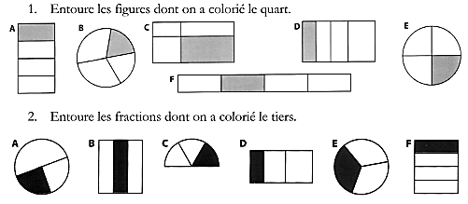
Pour chaque figure écris la fraction qui correspond à la partie coloriée
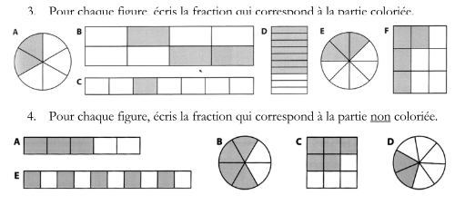
Pour chaque figure écris la fraction qui correspond à la partie NON coloriée

